RESEARCH STUDIO V4.8
HƯỚNG DẪN SỬ DỤNG ĐẦY ĐỦ
MCDM • Quantitative Survey • Qualitative In-depth Interview

Phiên bản tài liệu: Full Manual cho Research Studio V4.8
Phạm vi: tạo cấu hình Excel, tạo project, quản lý user/respondent, nhập dữ liệu, sửa/xóa, merge và export.

Mục lục nội dung
- 1. Tổng quan và nguyên tắc dữ liệu
- 2. Quy trình chung
- 3. MCDM – tạo file Config chi tiết
- 4. MCDM – tạo project và nhập đánh giá
- 5. Quantitative Survey – file Config chi tiết
- 6. Quantitative – Free/Account và nhập khảo sát
- 7. Qualitative Interview – file Config chi tiết
- 8. Qualitative – phỏng vấn và Follow-up
- 9. Data Manager – Add/Edit/Delete/Refresh/Import user
- 10. Edit/Delete Response
- 11. Merge Projects
- 12. Export Results
- 13. Quản lý file .mcdm
- 14. Checklist vận hành và xử lý lỗi

1. Tổng quan và nguyên tắc dữ liệu
Research Studio V4.8 có ba nhánh thu thập dữ liệu độc lập:
Module | Mục đích | Định danh người trả lời
MCDM | DEMATEL, TOPSIS, AHP, DELPHI; đánh giá bằng linguistic/categorical scale; hỗ trợ Z-number. | Bắt buộc Expert Account / Excel Roster.
Quantitative Survey | Bảng hỏi định lượng nhiều kiểu câu hỏi, bao gồm Matrix Likert. | Free / Anonymous hoặc Account Required.
Qualitative Interview | Phỏng vấn sâu với initial questions và follow-up động. | Free / Anonymous hoặc Account Required.

Một project được lưu trong một file .mcdm (SQLite). Excel chỉ dùng để tạo/import cấu hình hoặc danh sách account; Excel không phải database chính.
- Cấu hình nghiên cứu được khóa sau khi tạo project.
- Respondent/Expert account là dữ liệu mutable: có thể Add/Edit/Delete/Import sau khi project đã tạo.
- Response được lưu vào .mcdm. Hãy sao lưu file .mcdm định kỳ.
- V4.8 đã bỏ Continuous MCDM. MCDM dùng Linguistic/Categorical.
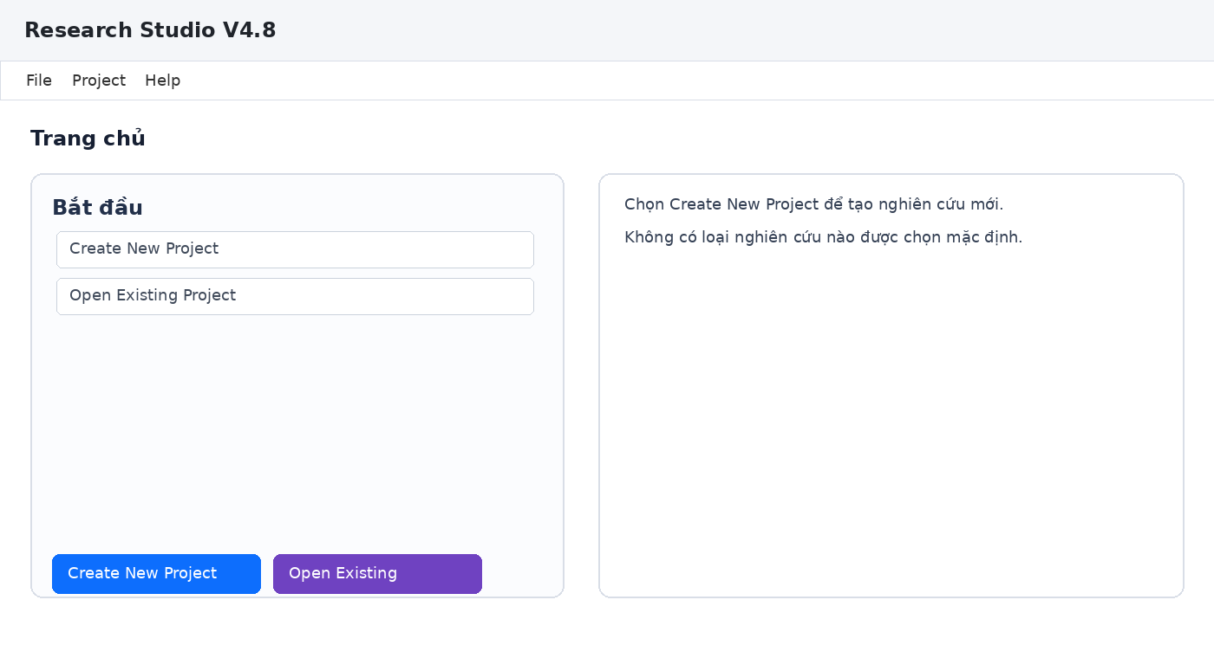
Hình 1. Màn hình Home / lựa chọn loại project.

2. Quy trình chung
Giai đoạn | Thao tác
A. Chuẩn bị | Chọn loại nghiên cứu → Generate Template hoặc chuẩn bị Excel đúng cấu trúc → điền Config.
B. Validate | Browse Excel → app đọc và preview → sửa Excel nếu có lỗi.
C. Tạo project | Chọn access mode nếu có → Create Project → đặt tên → lưu .mcdm.
D. Thu thập | Login/nhập identity tùy mode → nhập đánh giá/khảo sát/phỏng vấn → Save.
E. Quản trị | Data Manager → Add/Edit/Delete/Refresh account → Edit/Delete response.
F. Tổng hợp | Merge project tương thích → Export Excel.

3. MCDM – tạo file Config chi tiết
Cách dễ nhất: mở New Project → MCDM → chọn model/Z-number → bấm Generate Default Template, chọn nơi lưu Excel. Sau đó mở file Excel vừa sinh và thay dữ liệu mẫu bằng dữ liệu nghiên cứu của bạn.
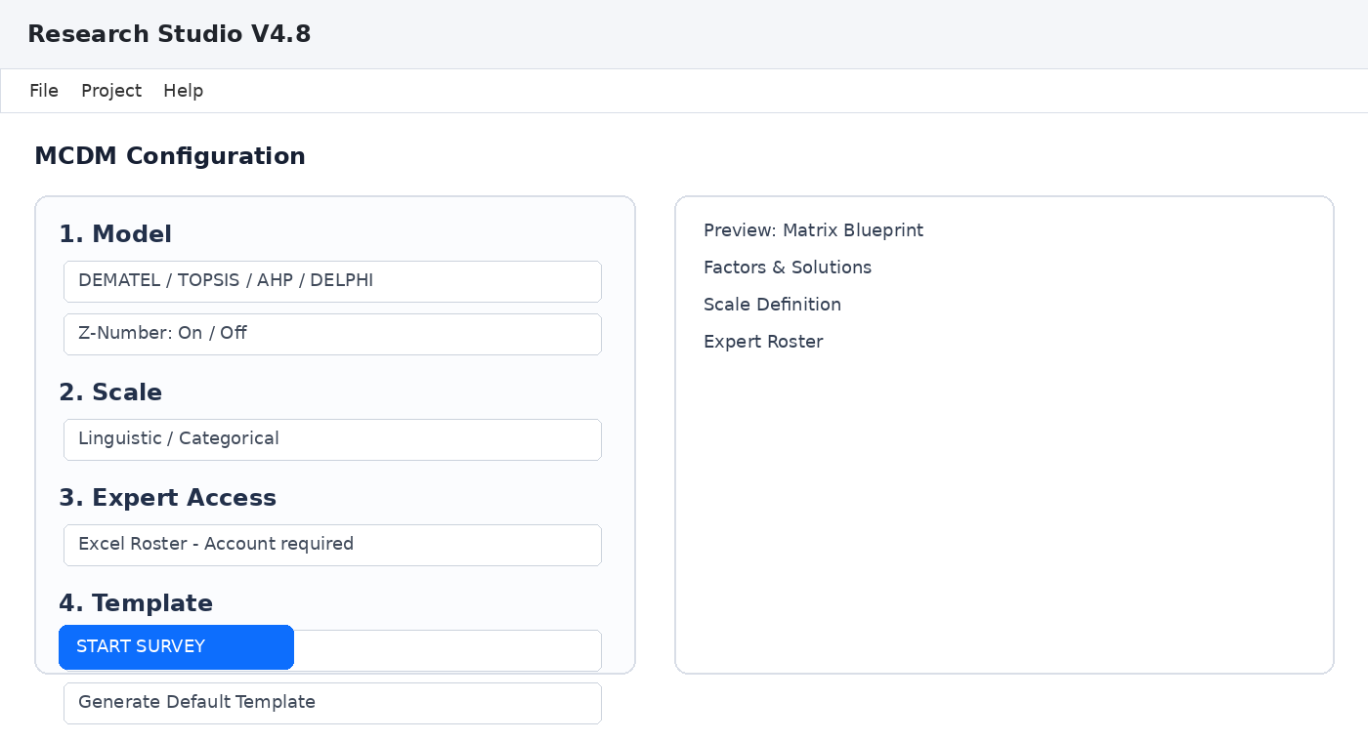
Hình 2. Khu vực cấu hình MCDM.

3.1 Sheet Factors_Alternatives
Cột | Bắt buộc | Ý nghĩa | Ví dụ
Type | Có | Factor hoặc Alternative. | Factor
Code | Có | Mã duy nhất dùng trong matrix. | C1
Name | Có | Tên tiêu chí/giải pháp. | Implementation Cost
Description | Không | Mô tả giúp chuyên gia hiểu item. | Total implementation cost

Ví dụ:
Type | Code | Name | Description
Factor | C1 | Cost | Implementation cost
Factor | C2 | Usability | Ease of use
Factor | C3 | Integration | Integration capability
Alternative | A1 | SAP ERP | Solution A
Alternative | A2 | Dynamics 365 | Solution B

- DEMATEL/AHP/DELPHI cần Factors.
- TOPSIS cần cả Factors và Alternatives.
- Code nên ngắn, duy nhất và ổn định. Không đổi code sau khi project đã tạo.

3.2 Sheet Scale_Standard
Dùng khi Z-number OFF. V4.8 đọc ba cột đầu của sheet:
Cột | Ý nghĩa | Ví dụ
Linguistic_Term | Nhãn hiển thị cho chuyên gia. | Very Low
Code | Mã lưu/export. | VL
Value | Giá trị fuzzy/crisp do nghiên cứu quy định. | 0, 0, 0.25

Ví dụ thang 5 mức:
Linguistic_Term | Code | Value
Very Low | VL | 0, 0, 0.25
Low | L | 0, 0.25, 0.5
Medium | M | 0.25, 0.5, 0.75
High | H | 0.5, 0.75, 1.0
Very High | VH | 0.75, 1.0, 1.0

Value được giữ theo cấu hình bạn nhập; hãy dùng đúng định dạng phù hợp với phương pháp fuzzy của nghiên cứu.

3.3 Sheet Scale_Z_Number
Dùng khi Enable Z-Number được bật. Sáu cột gồm hai thang: A = đánh giá/restriction, B = reliability/certainty.
Cột | Ý nghĩa
A_Linguistic_Term | Nhãn đánh giá A
A_Code | Mã A
A_Value | Giá trị A
B_Linguistic_Term | Nhãn độ chắc chắn B
B_Code | Mã B
B_Value | Giá trị B

Khi Z-number ON, chuyên gia sẽ chọn cả Rating A và Reliability B cho mỗi ô đánh giá.

3.4 Sheet Experts
MCDM V4.8 bắt buộc Expert Account. Template dùng ba cột:
Cột | Bắt buộc | Ý nghĩa | Ví dụ
Expert_Name | Có | Tên hiển thị. | Dr. Nguyen A
Username | Có | Tên đăng nhập; nên duy nhất. | expert01
Password | Có khi tạo account | Mật khẩu ban đầu. | 123

- Có thể tạo project từ roster trong Excel.
- Sau khi project đã tạo, không cần sửa Config để thêm expert. Hãy dùng Data Manager → + Add hoặc Import Accounts Excel.
- Mật khẩu trong database được xử lý ở tầng project; file Excel import có thể chứa mật khẩu ban đầu, vì vậy cần bảo quản file Excel.

3.5 Chọn Model và Z-number trước khi tạo project
Model | Dạng dữ liệu chính
DEMATEL | Ma trận ảnh hưởng trực tiếp Factor × Factor; diagonal khóa.
AHP | Ma trận so sánh cặp Factor × Factor; reciprocal được quản lý bởi workflow.
TOPSIS | Decision matrix Alternative × Factor.
DELPHI | Danh sách Factor/Item và rating của từng expert.

Sau khi Browse/Generate Excel, kiểm tra các tab preview: Matrix Blueprint, Factors/Alternatives, Scale và Expert Roster. Chỉ Create/Start khi preview đúng.

4. MCDM – tạo project và nhập đánh giá
Bước 1. New Project → MCDM
Chọn Target Model. Bật Z-number nếu nghiên cứu dùng Z-number.
Bước 2. Generate/Browse Config
Generate tạo file Excel mới; Browse dùng file đã chuẩn bị. Sửa Excel bên ngoài rồi chọn/reload file để preview.
Bước 3. Kiểm tra roster
MCDM cần ít nhất một expert account. Nếu không có, app sẽ chặn tạo project.
Bước 4. Create Project
Nhập Project Name và chọn nơi lưu file .mcdm. Cấu hình nghiên cứu sau đó bị khóa.
Bước 5. Expert login
Trong Survey Matrix, chọn expert và đăng nhập bằng username/password.
Bước 6. Nhập matrix
Chọn linguistic term; nếu Z-number ON, nhập/chọn thêm reliability.
Bước 7. Save Evaluation
Lưu response. Data Manager sẽ phản ánh response và trạng thái respondent.
- Không dùng cùng account để tạo nhiều response độc lập nếu workflow đang quy định một response/respondent.
- Muốn sửa response đã có: Data Manager → chọn response → Open / Edit Response.

5. Quantitative Survey – file Config chi tiết
Generate Template tạo ba sheet: Questions, Matrix_Items và Accounts.
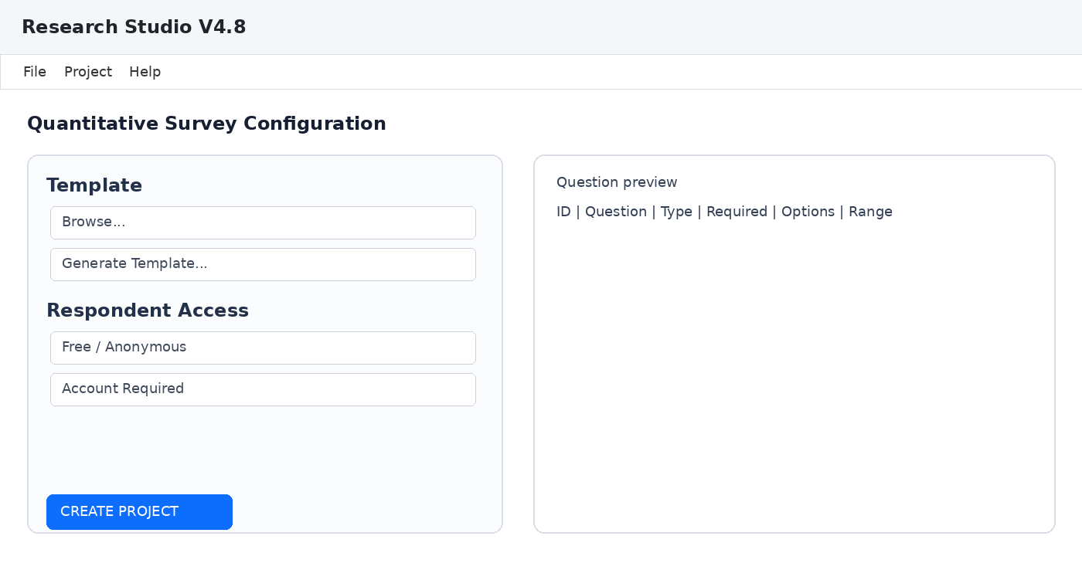
Hình 3. Cấu hình Quantitative Survey.

5.1 Sheet Questions
Cột | Ý nghĩa
Question_ID | ID duy nhất. Bắt buộc cho câu hỏi dữ liệu.
Question_Text | Nội dung câu hỏi/tiêu đề.
Question_Type | Kiểu câu hỏi được hỗ trợ.
Required | TRUE/YES/1 nếu bắt buộc.
Options | Các lựa chọn; với các loại choice/Likert dùng chuỗi phân tách theo template, ví dụ 1|2|3|4|5.
Min_Value | Giá trị nhỏ nhất cho numeric/rating/slider khi áp dụng.
Max_Value | Giá trị lớn nhất.
Default_Value | Giá trị mặc định.
Validation | Thông tin validation mở rộng.
Description | Mô tả/hướng dẫn.
Display_Order | Thứ tự hiển thị.

Các Question_Type V4.8 hỗ trợ:
Nhóm | Question_Type
Bố cục | TITLE, SECTION, DESCRIPTION
Text | SHORT_TEXT, LONG_TEXT, EMAIL, PHONE
Choice | SINGLE_CHOICE, MULTIPLE_CHOICE, DROPDOWN, YES_NO, BOOLEAN
Numeric | INTEGER, DECIMAL, LIKERT, RATING, SLIDER
Date/Time | DATE, TIME, DATETIME
Matrix | MATRIX_LIKERT, MATRIX_SINGLE_CHOICE

Ví dụ:
Question_ID | Question_Text | Question_Type | Required | Options | Min | Max | Order
INTRO | ERP Adoption Survey | TITLE | FALSE |  |  |  | 1
AGE | Age | INTEGER | TRUE |  | 18 | 100 | 2
ROLE | Role | SINGLE_CHOICE | TRUE | Manager|Staff|Other |  |  | 3
SAT | Satisfaction | MATRIX_LIKERT | TRUE | 1|2|3|4|5 | 1 | 5 | 4
COMMENT | Additional comments | LONG_TEXT | FALSE |  |  |  | 5

5.2 Sheet Matrix_Items
Chỉ cần khi Questions có MATRIX_*.
Cột | Ý nghĩa | Ví dụ
Parent_ID | Question_ID của câu Matrix. | SAT
Item_ID | ID biến con; phải duy nhất. | SAT1
Item_Text | Nội dung item. | System is easy to use
Display_Order | Thứ tự item. | 1

- Parent_ID phải tồn tại trong Questions.
- Một MATRIX_* mà không có Matrix_Items sẽ bị báo lỗi.
- Item_ID trùng sẽ bị báo lỗi.

5.3 Sheet Accounts
Cột | Ý nghĩa
Respondent_ID | ID ổn định; có thể để app quản lý khi add thủ công.
Username | Bắt buộc đối với account import.
Password | Mật khẩu ban đầu; nếu trống khi parse template, app có thể dùng mặc định 123.
Full_Name | Tên người trả lời.
Organization | Đơn vị/tổ chức.

Nếu chọn Free / Anonymous, sheet Accounts không bắt buộc. Nếu chọn Account Required mà template chưa có account, app cho phép bạn tạo project và Add account sau nếu bạn xác nhận.

6. Quantitative – Free/Account và nhập khảo sát
Mode | Cách dùng
Free / Anonymous | Người nhập điền Participant name/response code và trả lời; không cần login.
Account Required | Respondent phải login bằng username/password trước khi lưu response mới.

Bước 1. Validate Config
Browse file → app hiển thị số question/layout item và account đã đọc.
Bước 2. Chọn Access Mode
Chọn Free / Anonymous hoặc Account Required trước khi Create Project.
Bước 3. Create Project
Đặt tên và lưu .mcdm. Question schema và access mode bị khóa.
Bước 4. Nhập Survey
Điền các control tương ứng question type; numeric phải thỏa Min/Max.
Bước 5. SAVE RESPONSE
App lưu response vào project.
Trong Account mode, có thể thêm account sau bằng Data Manager mà không thay đổi research configuration.

7. Qualitative Interview – file Config chi tiết
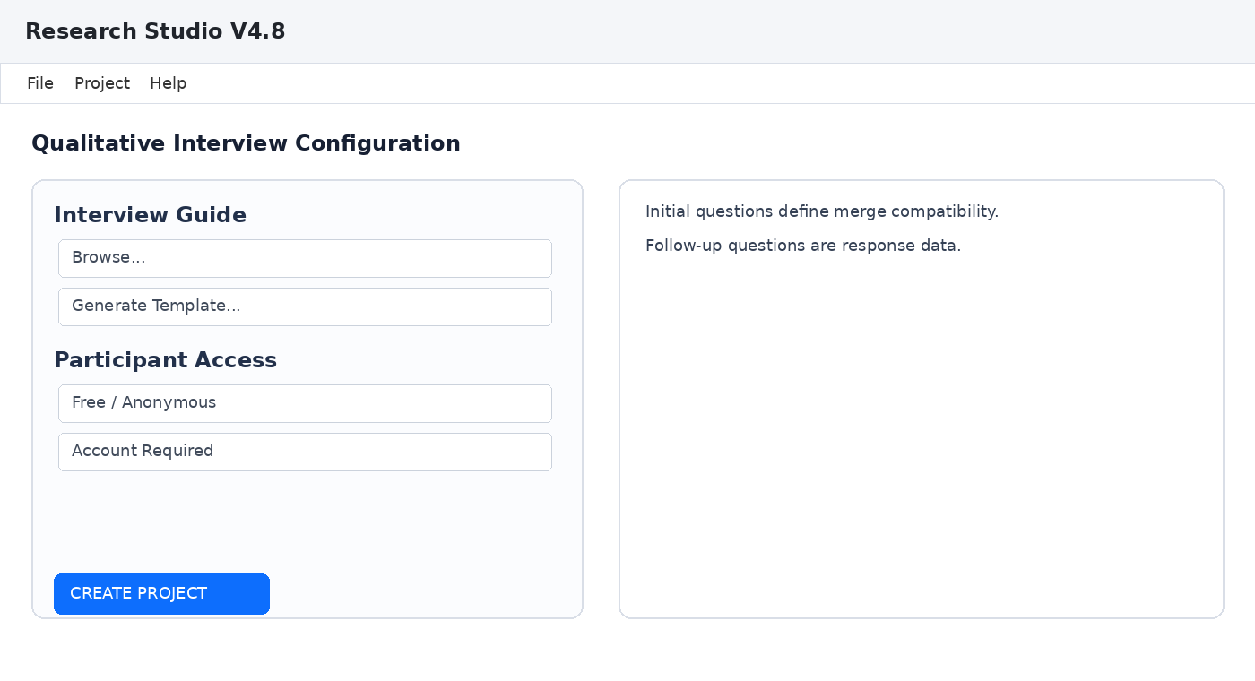
Hình 4. Cấu hình Qualitative Interview.
Generate Template tạo Questions và Accounts.

7.1 Sheet Questions
Cột | Bắt buộc | Ý nghĩa
Question_ID | Có | ID duy nhất của câu hỏi ban đầu.
Question_Text | Có | Nội dung câu hỏi.
Required | Không | TRUE/YES nếu bắt buộc.
Display_Order | Không | Thứ tự; nếu trống app dùng thứ tự dòng.

Initial Questions là một phần của cấu hình nghiên cứu và bị khóa sau khi tạo project.

7.2 Sheet Accounts
Cấu trúc giống Quantitative: Respondent_ID, Username, Password, Full_Name, Organization. Chỉ cần cho Account mode hoặc khi muốn import participant account.

8. Qualitative – phỏng vấn và Follow-up
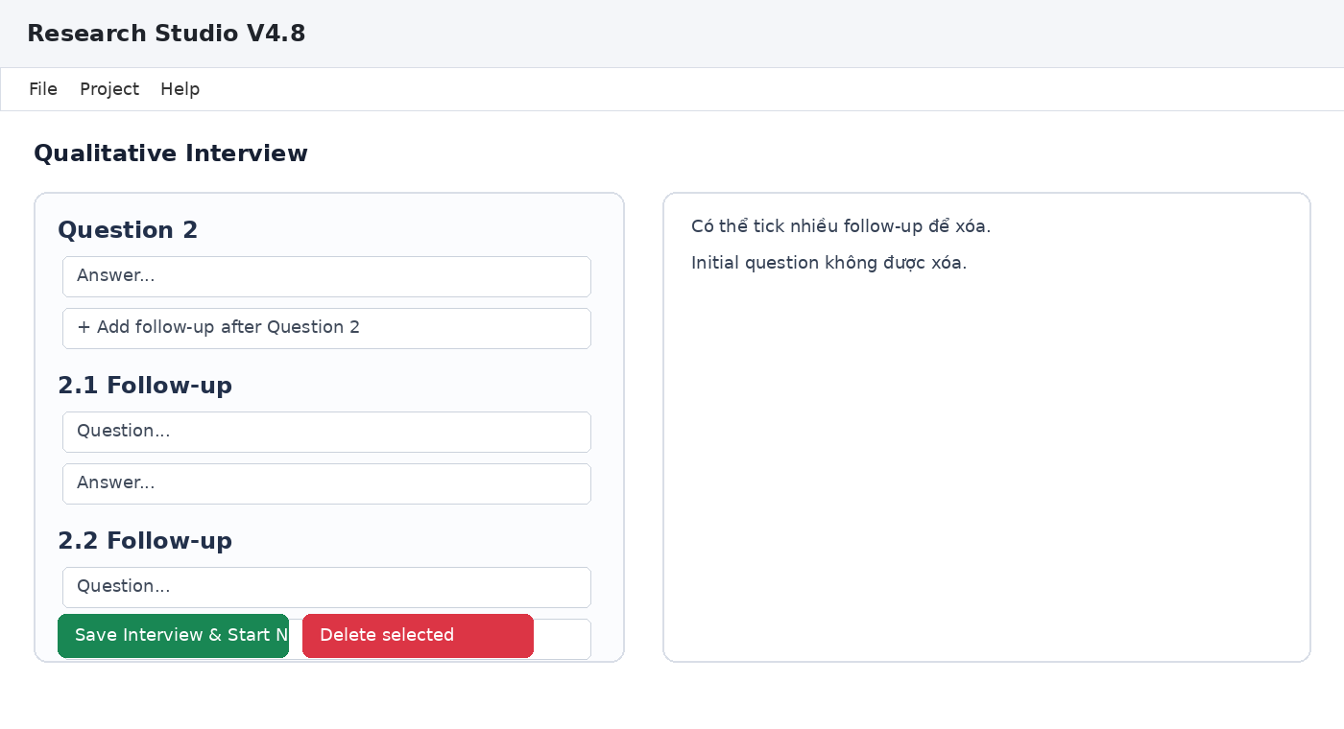
Hình 5. Follow-up trong transcript.
Bước 1. Chọn/đăng nhập participant
Free mode dùng identity nhập trực tiếp; Account mode dùng account.
Bước 2. Trả lời Initial Question
Nhập câu trả lời cho từng câu hỏi ban đầu.
Bước 3. Add Follow-up
Tại câu hỏi đang phỏng vấn, thêm follow-up khi cần đào sâu.
Bước 4. Quản lý Follow-up
Follow-up là response data, không phải immutable config. Có thể chọn và xóa follow-up; initial question không được xóa.
Bước 5. Save Interview
Lưu transcript vào .mcdm.
Sequence follow-up được gắn theo câu cha, ví dụ 2.1, 2.2, thay vì dồn toàn bộ follow-up xuống cuối transcript.

9. Data Manager – Add/Edit/Delete/Refresh/Import user
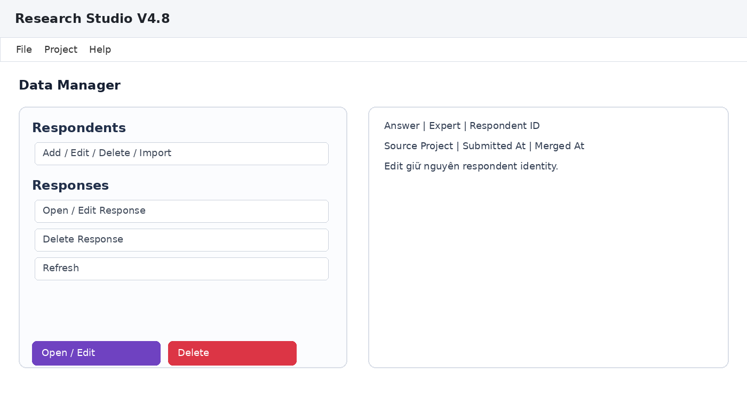
Hình 6. Data Manager.
Đây là phần quan trọng để quản trị Expert/Respondent sau khi project đã tạo. Việc thay đổi account không làm thay đổi research configuration.

9.1 + Add
Bước 1. Mở Data Manager
Vào tab 3. Data Manager.
Bước 2. Bấm + Add
Hộp Respondent mở ra.
Field | Cách nhập
Full name | Tên hiển thị; có thể trùng nếu nghiên cứu cho phép.
Username * | Bắt buộc và nên duy nhất.
Password | Mật khẩu account. Khi tạo mới UI mặc định gợi ý 123; nên đổi.
Organization | Không bắt buộc.

Bước 3. Save
Account được thêm vào database và bảng được refresh.

9.2 Edit user
Chọn một dòng Respondent → Edit. Bạn có thể sửa Full name, Username, Organization.
Đối với password của account đã tồn tại: để trống trường Password nếu muốn giữ mật khẩu hiện tại; nhập mật khẩu mới nếu muốn đổi.

9.3 Delete user
Chọn respondent → Delete → xác nhận. Nếu database/ràng buộc response không cho phép xóa account đang được tham chiếu, app sẽ báo lỗi thay vì làm mất liên kết dữ liệu.

9.4 Refresh
Refresh đọc lại Respondents và Saved Responses/Interviews từ file .mcdm rồi cập nhật bảng. Nên dùng sau khi:
- vừa Add/Edit/Delete account
- vừa Save/Edit/Delete response
- vừa Import Accounts Excel
- vừa Merge project
- nghi ngờ danh sách trên UI chưa phản ánh database mới nhất

9.5 Import Accounts Excel
Bấm Import Accounts Excel và chọn .xlsx/.xls. App tìm sheet theo thứ tự Experts → Accounts. File phải có một trong hai sheet này.
Cột nhận diện | Ghi chú
Respondent_ID | Có thể có hoặc để trống tùy nguồn.
Username | Quan trọng nhất; nếu không có tên cột, importer còn hỗ trợ vị trí cột tương thích template.
Password | Mật khẩu ban đầu.
Full_Name hoặc Expert_Name | Tên hiển thị.
Organization | Tùy chọn.

Importer chỉ thêm account mới. Existing ID/username bị skip và app báo số lượng account thực sự đã thêm. Đây là thao tác append, không phải overwrite research config.

10. Edit/Delete Response

10.1 Open / Edit Response
Trong bảng Saved Responses / Interviews, chọn một response → Open / Edit Response. App mở đúng survey/interview ở edit mode và giữ respondent_id hiện có; không yêu cầu tạo identity mới.
Sửa nội dung rồi Save. Mục tiêu là update response hiện tại, không tạo thêm một response mới cho cùng respondent.

10.2 Delete Response
Chọn response → Delete Response → xác nhận. Thao tác không thể undo. Sau khi xóa, Refresh để kiểm tra trạng thái.

11. Merge Projects
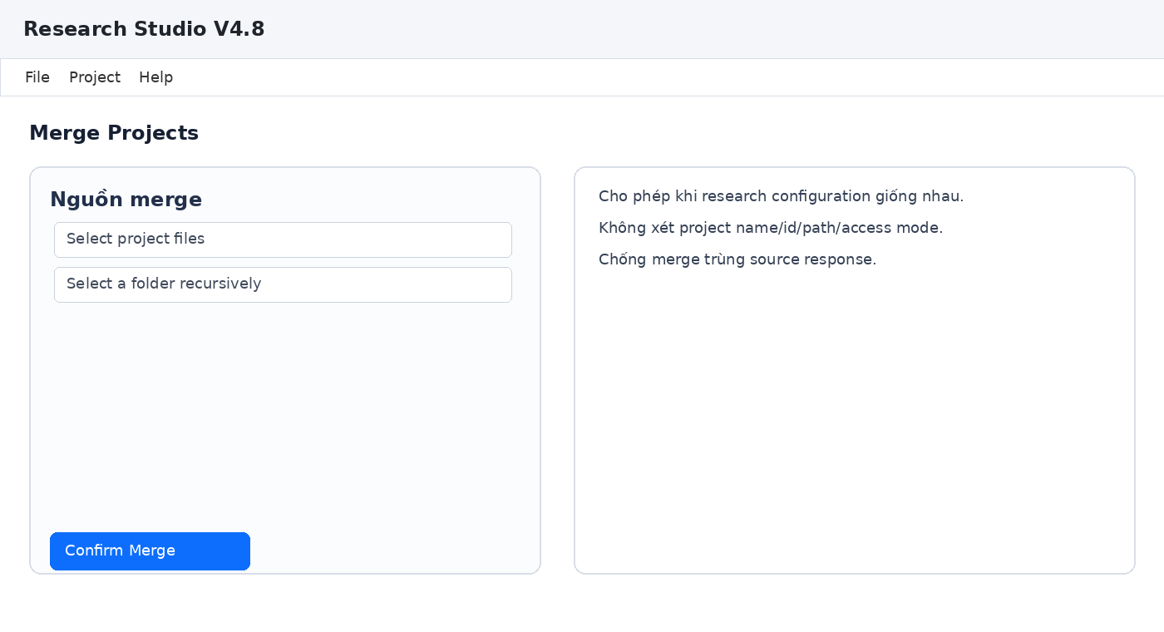
Hình 7. Merge project.
Menu Merge Projects hỗ trợ chọn nhiều file hoặc chọn cả folder; folder được quét đệ quy các file .mcdm.
Rule V4.8: merge dựa trên research configuration tương thích. Project name/ID/path và Free/Account của Quant/Qual không phải bản chất research schema.
Được bỏ qua khi so merge | Phải tương thích
project_id, project_name, file/path, timestamps | Project type và cấu trúc nghiên cứu
respondents/accounts và responses | MCDM: method, factors/alternatives, scale, Z-number và cấu hình ảnh hưởng diễn giải
Quant/Qual Free ↔ Account | Quant: questions/matrix schema; Qual: initial interview guide

Bước 1. Mở project đích
Project đang mở là nơi nhận dữ liệu.
Bước 2. Merge Projects
Chọn Select project files hoặc Select a folder.
Bước 3. Review compatibility
Project không tương thích bị báo và không được nhập.
Bước 4. Confirm Merge
Xác nhận danh sách project tương thích.
Bước 5. Refresh/verify
Data Manager được refresh. Merge history được lưu để audit.
Merge được thiết kế chống duplicate theo source identity; không nên cố tình chỉnh tay database/source IDs.

12. Export Results
Module | Kết quả chính
MCDM | Hai workbook: RAW_CODES và NUMERICAL_VALUES; có Metadata, Lookup và các sheet Ans_XX.
Quantitative | Workbook có Data và Codebook; Matrix được flatten theo Item_ID.
Qualitative | Workbook transcript/interview, giữ sequence, type INITIAL/FOLLOW_UP, question ID, question và answer.

Tên Expert/Participant là metadata; Answer_ID/Respondent_ID mới là định danh kỹ thuật nên dùng khi trace dữ liệu.

13. Quản lý file .mcdm
- Không mở/chỉnh file .mcdm bằng Excel.
- Copy file .mcdm để backup trước merge lớn hoặc trước thao tác xóa dữ liệu.
- Không đổi cấu trúc nghiên cứu bằng cách sửa database thủ công.
- Project config đã khóa; muốn cấu hình nghiên cứu khác, tạo project mới.
- Project Continuous từ V4.7.x là legacy và không thuộc workflow MCDM V4.8.

14. Checklist vận hành và xử lý lỗi
Triệu chứng | Kiểm tra
MCDM báo Missing Expert Roster | Sheet Experts có Expert_Name, Username, Password và đã Browse/reload đúng file.
TOPSIS báo Missing Alternatives | Factors_Alternatives phải có ít nhất một dòng Type=Alternative.
Quant config invalid | Kiểm tra Question_ID trùng, Question_Type sai, Min > Max, Matrix Parent_ID/Item_ID.
Matrix question lỗi | MATRIX_* phải có item trong Matrix_Items và Parent_ID đúng Question_ID.
Account không xuất hiện | Data Manager → Refresh; kiểm tra Import báo added hay skipped.
Không login được | Kiểm tra username/password; nếu vừa sửa account hãy Refresh và thử lại.
Không xóa respondent | Có thể đang có response tham chiếu; đọc message của app trước khi xử lý.
Merge blocked | Hai project khác research configuration; không ép merge bằng chỉnh DB.
EXE chạy máy dev nhưng lỗi máy khác | Build OneDir bằng venv sạch; copy toàn bộ thư mục dist/ResearchStudio, không chỉ file exe.

Phụ lục A – Mẫu Config nhanh
MCDM: Factors_Alternatives + Scale_Standard hoặc Scale_Z_Number + Experts.
Quantitative: Questions + Matrix_Items (nếu có matrix) + Accounts (nếu dùng Account).
Qualitative: Questions + Accounts (nếu dùng Account).
Khuyến nghị: luôn Generate Template từ đúng module của V4.8 rồi sửa dữ liệu mẫu. Cách này giảm lỗi tên sheet/cột.

Phụ lục B – Checklist trước khi bắt đầu thu thập dữ liệu
- Đã kiểm tra Project Type đúng.
- Đã kiểm tra model MCDM và Z-number đúng (nếu là MCDM).
- Preview Factors/Alternatives/Scale/Experts đúng.
- Quantitative: Question_ID và Matrix Item_ID không trùng.
- Qualitative: initial interview guide đã chốt.
- Access Mode Free/Account đã chọn đúng trước khi Create Project.
- Đã tạo ít nhất một account nếu workflow yêu cầu login.
- Đã thử một response mẫu và mở lại bằng Data Manager.
- Đã backup project trước khi thu thập dữ liệu thật.

